**Estación Florencia - FLO2 HH  
  
Departamento:** Caqueta **| Municipio:** Florencia  
**Coordenadas de la estación:**  Lat. 1.583, Lon. -75.653  
**Tipo de transmisión:** Satelital **| Tipo de adquisición:** Tiempo Real  
**Condición de instalación:** Bunker **| Tipo de estación:** Permanente  
  
**Sensor de banda ancha - 00**   
**Sensor y digitalizador:** STS-2.5, 120s, 1500 V/m/s-Q330SR, gain 1, 100 sps,  
**Fecha inicio:** 2016-08-04 16:37:00 **| Fecha fin:** 2599-12-31 23:59:59  
  
  
  
**1. Funcionamiento**Durante el tiempo que estuvo transmitiendo del 1 al 10 de enero y del 26 de abril al de 30 de junio tenia un buen funcionamiento con muy pocos cortes.  
  
**1.1 Disponibilidad**desde el 11 de enero la estación perdió comunicación con el digitalizador hasta el 26 de abril que se realizó mantenimiento.

**Comportamiento de disponibilidad en el semestre para las tres componentes**Z | mínimo: 0.0%, máximo: 100.0%, promedio: 41.62%  
N | mínimo: 0.0%, máximo: 100.0%, promedio: 41.62%  
E | mínimo: 0.0%, máximo: 100.0%, promedio: 41.62%  
  
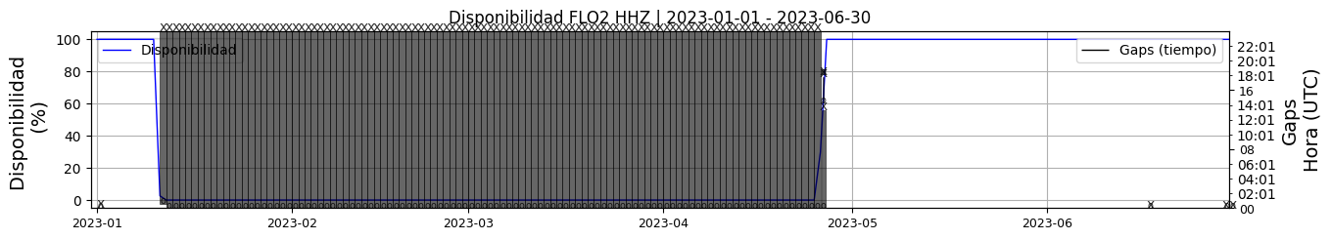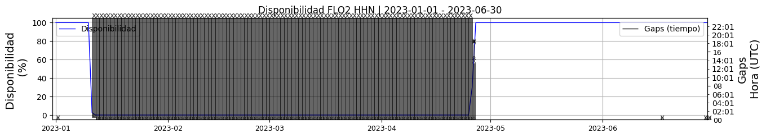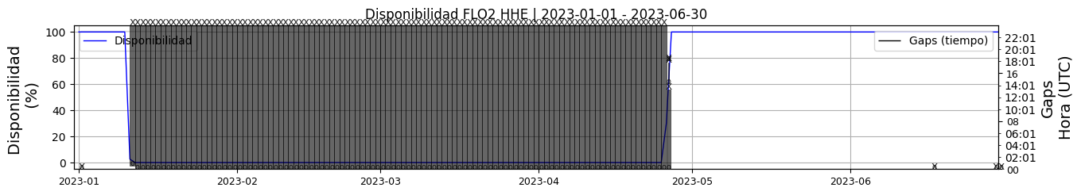 **Figura 1.** Gráfica de disponibilidad en los datos de la estación FLO2 en sus tres componentes.  
  
**1.2 Gaps y Overlaps**La estación ha presentado pocos gaps y los que han ocurrido han durado menos de un minuto, lo que no afecta su buen funcionamiento.

**Comportamiento de gaps y overlaps en el semestre para las tres componentes  
  
Gaps**Z | número de gaps: 8, máximo: 3, promedio: 0.04  
N | número de gaps: 8, máximo: 3, promedio: 0.04  
E | número de gaps: 8, máximo: 3, promedio: 0.04  
  
**Overlaps**Z | número de overlaps: 13, máximo: 4, promedio: 0.07  
N | número de overlaps: 13, máximo: 4, promedio: 0.07  
E | número de overlaps: 13, máximo: 4, promedio: 0.07  
  
  
  
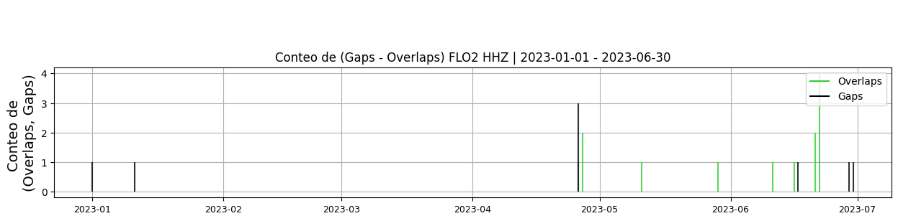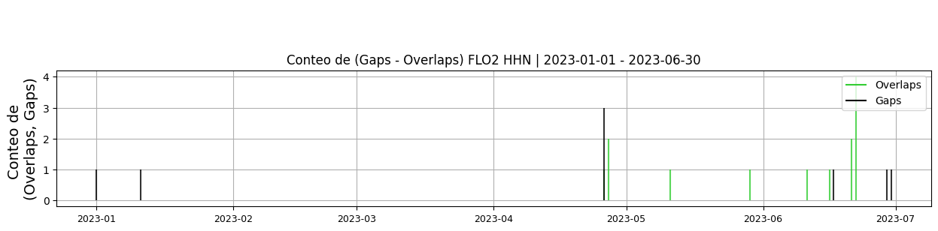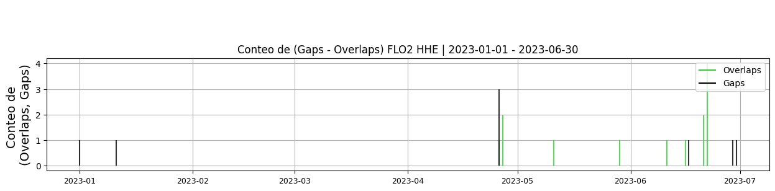 **Figura 2.** Gráfica de gap y overlaps en los datos de la estación FLO2 en sus tres componentes.  
  
**2. Calidad**Durante el primer semestre de 2023, la estación ha mantenido una buena calidad en la señal.  
  
**2.1 Offset**Durante este semestre, los valores de offset para las tres componentes han tenido un promedio entre -1700 y 3100, lo que indica un buen comportamiento.  
  
**Comportamiento de offset en el semestre para las tres componentes**Z | mínimo: 1330.9, máximo: 2538.1, promedio: 1931.73  
N | mínimo: -1305.1, máximo: 3121.7, promedio: 690.73  
E | mínimo: -1727.7, máximo: 826.8, promedio: -210.81  
  
  
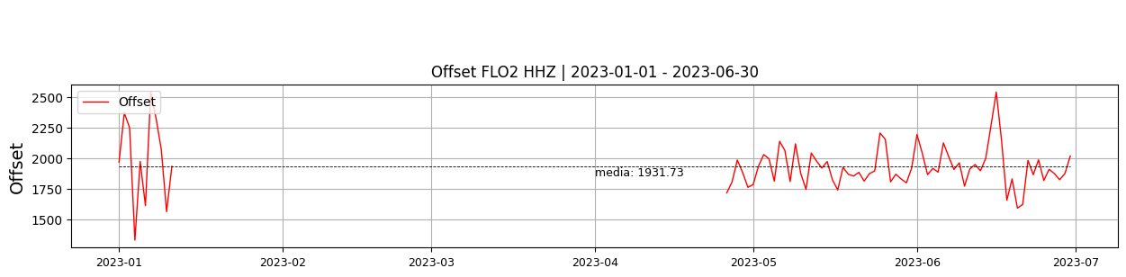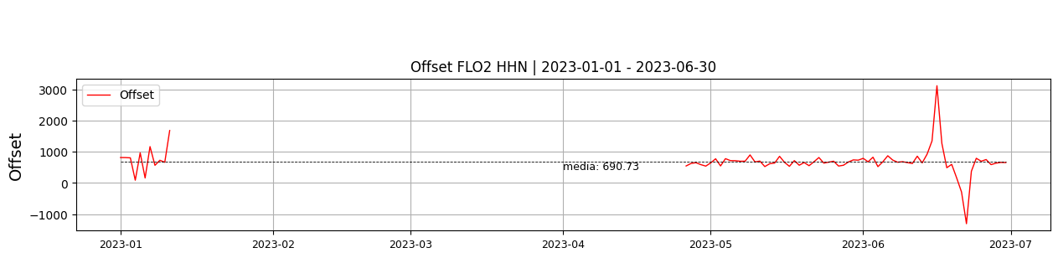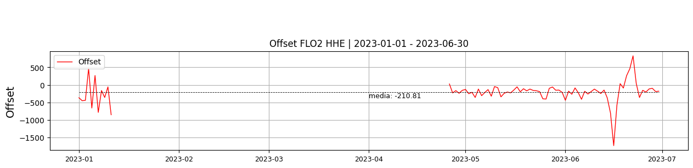  
 **Figura 3.** Gráfica de offset en los datos de la estación FLO2 en sus tres componentes.  
  
**2.2 Análisis de ruido  
  
Porcentaje fuera de las curvas de Peterson de la media del espectro probabilístico de densidad de potencia (%PPSD) y picos**El %ppsd es el porcentaje de cuánto de la media del espectro de ruido de la estación se encuentra por fuera de las curvas de Peterson, Para las estaciones de banda ancha este %ppsd se espera que esté alrededor del 0% y esto nos dirá que las frecuencias registradas se encuentran dentro de lo normal o no.  
  
**Comportamiento del %ppsd y picos en el semestre para las tres componentes.**Z | promedio %ppsd: 0.26, número de picos: 109, máximo de picos: 9  
N | promedio %ppsd: 8.16, número de picos: 210, máximo de picos: 28  
E | promedio %ppsd: 1.45, número de picos: 242, máximo de picos: 18  
  
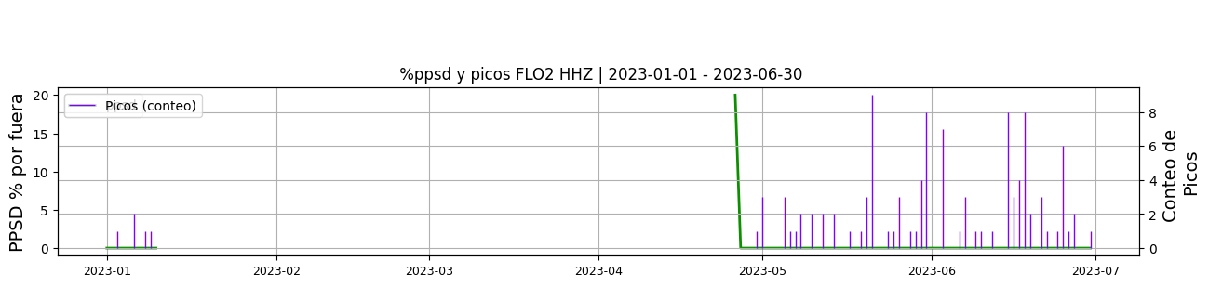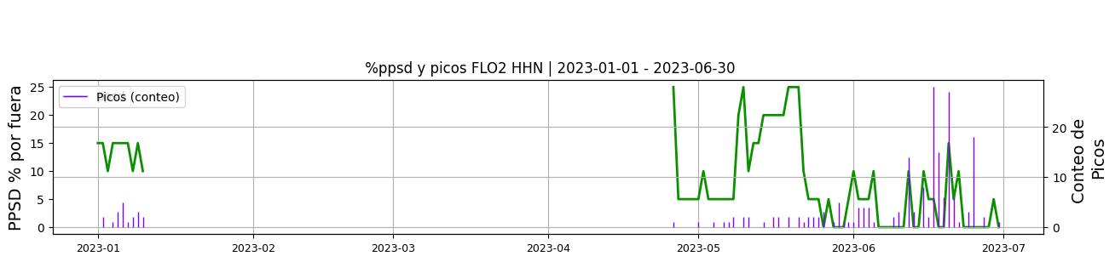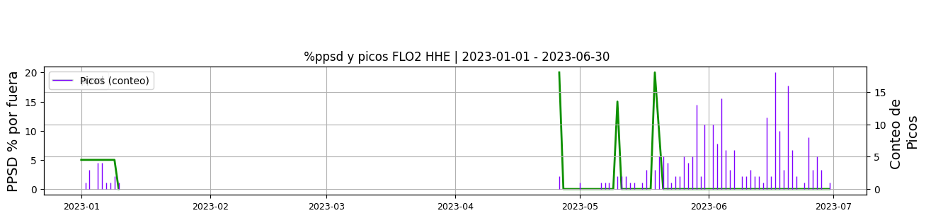 **Figura 4.** Gráfica de %ppsd y picos en los datos de la estación FLO2 en sus tres componentes.  
  
**Espectro**Para las tres componentes las curvas probabilísticas de densidad espectral se encuentran dentro del área establecida por las curvas NHLM y NLNM en todo el ancho de banda, lo que indica niveles de ruido aceptables.  
  
  
  
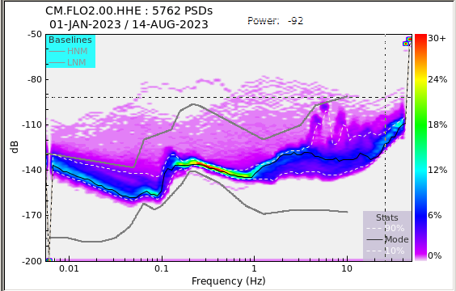 **Figura 5.** Espectro de ruido en los datos de la estación FLO2.  
  
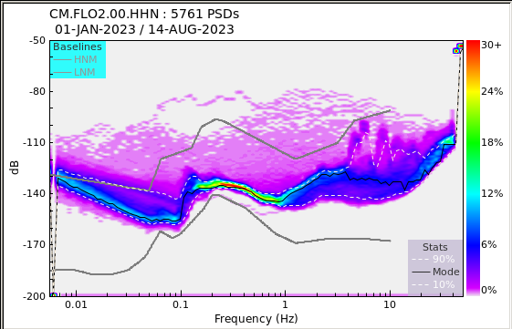 **Figura 6.** Espectro de ruido en los datos de la estación FLO2.  
  
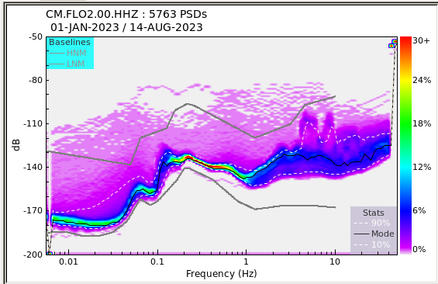 **Figura 7.** Espectro de ruido en los datos de la estación FLO2.  
  
 **3. Última visita**La última visita a la estación fue el 2023-04-24 por Andres Felipe Gomez realizando mantenimiento correctivo, se verifican conexiones electricas, se limpian bornes de las baterias, se ubica plastico encima de las baterias, se hace canal para salida de agua de la caseta, se cambia radio cod_042201 y 034713 por los cod. 028166 y 046594.  
  
  
  
**4. Recomendaciones**